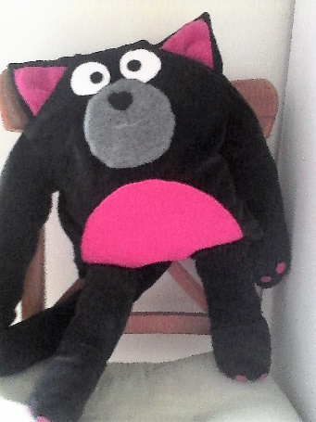
Bonjour les enfants ! Vous me
reconnaissez ? C’est moi, SPLAT ! .
Je crois que vous me connaissez déjà un peu car j’ai vu, par la fenêtre, que Nadège votre maîtresse vous avait déjà lu le début de mes aventures. Vous savez donc que j’ai eu un peu peur de la rentrée mais maintenant, je suis rassuré ; tout va bien.
Je me permets donc de vous écrire cette petite lettre car je sais maintenant que l’école c’est super chouette !
Seriez-vous d’accord pour m’accueillir dans votre classe ? J’aimerais bien venir cette année, avec vous, pour découvrir plein de nouvelles choses, pour apprendre à compter, à écrire, à dessiner, à chanter et rire avec vous, pour partager tous ces moments fabuleux…
Je serai très content d’avoir plein de nouveaux copains et de nouvelles copines.
J’attends votre réponse et j’espère vous voir bientôt…
Gros bisous. SPLAT
.

